Case rep: werk op sheet 1. Van deze opdracht mag je opdracht A tot en met H maken.
Bij een internationale competitie worden 10 contestanten beoordeeld door 7 juryleden die afkomstig zijn uit 7 verschillende landen. Na elk optreden van een contestant is elk jurylid verplicht een waardering te geven van 1 tot en met 10. Ontwerp een overzichtelijke spreadsheet voor de organisatie van de contest. Verwerk daarbij de volgende punten:
- De totale score van een contestant wordt bepaald door alle punten van juryleden op te tellen en daarvan de hoogste en laagste punten af te trekken.
- Indien één of meerdere juryleden geen puntenwaardering opgeeft/opgeven voor een contestant dan mag de totale score niet verschijnen. De cel waar de score te zien moet zijn, is dan leeg en heeft een rode achtergrond kleur. Waarom zo een voorziening?
- In een aparte kolom finalisten, verschijnt automatisch “ finalist” voor de 3 contestanten met de hoogste totale scores. Bij de niet-finalisten zijn de cellen leeg. Tip: Maak gebruik van de “Rank” functie. Eventuele foutmeldingen die verschijnen bij contestanten waar de puntenwaardering van de jury niet volledig is, dienen weggewerkt te worden. Tip: Indien nodig kan je gebruik maken van de functie: “iferror”.
- Indien er meer dan 3 finalisten zijn dient er in een cel boven de kolom “finalisten” de melding “vergaderen” te verschijnen. Deze mededeling verschijnt in rood en is vet.
- In de volgende kolom wordt de uitslag geplaatst. Geef aan m.b.v. een formule, de kampioen, semi- en demi-kampioen (3e plaats).
- Plaats in de volgende kolom de namen van de winnaars naast de uitslag m.b.v. een formule.
- Zorg ervoor dat juryleden niet in staat zijn scores te geven lager dan 1 en hoger dan 10. Plaats daarbij een eigen foutmelding in het nederlands. Maak de spreadsheet op.
- Maak de spreadsheet algemeen door waar mogelijk naar cellen te verwijzen. Voorbeeld, de spreadsheet moet ook gebruikt kunnen worden als de organisatie 5 finalisten wil.
- Beveilig alle kolommen vanaf kolom score.
- Wat is het verschil tussen rank en large functie.
- Welke functies kan ik gebruiken om foutmeldingen weg te werken.

Succes

Een voorbeeld van het resultaat van de spreadsheet

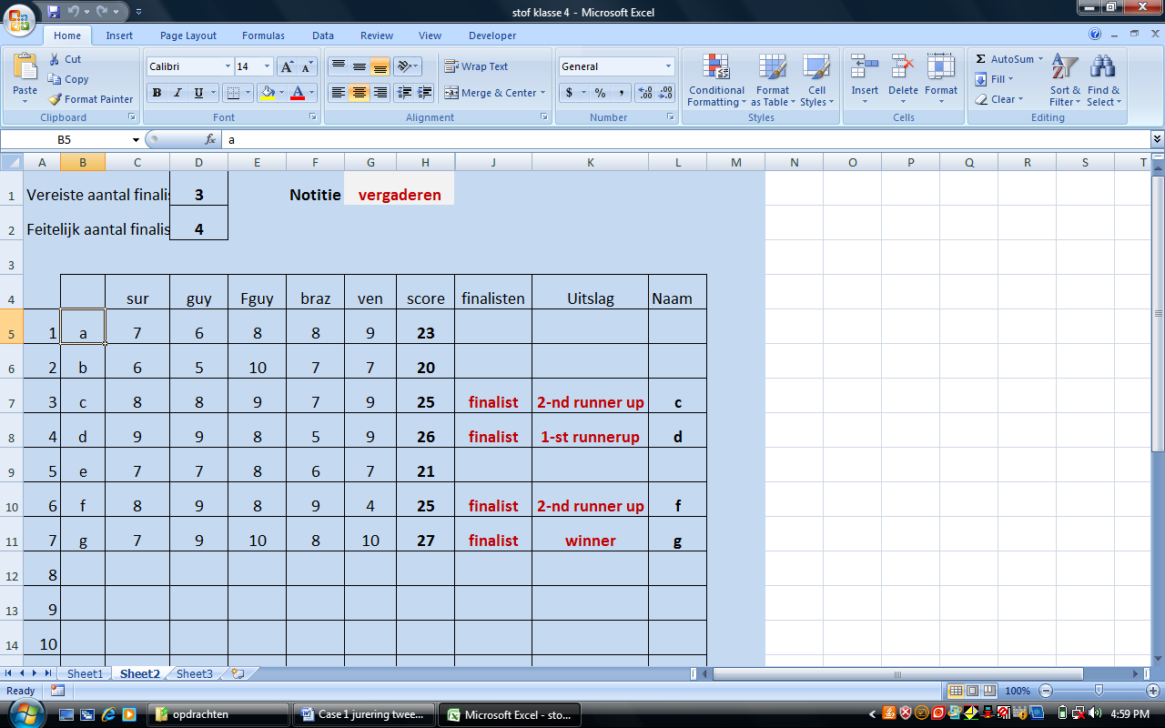

2. Voer uit op sheet 2. Neem de afbeelding bij deze opdracht over.
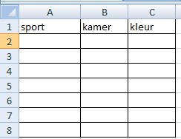
Suriname houdt een conferentie voor verschillende sporten. De sporters dienen zich aan te melden bij de balie van een hotel. Afhankelijk van de sport die men beoefent moet men zich aanmelden bij een bepaalde kamer(zaal) en krijgt men een ticket van een bepaalde kleur die men aan de Security Guard bij de kamerdeur/zaaldeur moet overleggen.
Volleybal zit in kamer 10 en krijgt ticketkleur: rood.
Basketbal zit in kamer 11 en krijgt ticketkleur: geel.
Slagbal zit in kamer 12 en krijgt ticketkleur: blauw
Voetbal zit in kamer 13 en krijgt ticketkleur: paars
Cricket zit in kamer 14 en krijgt ticketkleur: wit
Als er een tak van sport wordt ingevoerd in kolom A, dan moet meteen het kamernummer verschijnen in Cel B2 en in cel C2 moet meteen de ticketkleur verschijnen.
Opdracht: Plaats in zowel cel B2 en in cel C2 een formule om het bovenstaande automatisch uit te voeren.

